KARTA ZGŁOSZENIA - PŘIHLÁŠKA
I PÓŁMARATON KIETRZ & ROHOV :
Niedziela, 8 czerwca 2008r
NAZWISKA – PŘÍJMENÍ …………………………………………

IMIĘ – JMÉNO ……………………………………………….........

DATA URODZENIA - DATUM NAROZENÍ……………………..

PŁEĆ – POHLAVI …………………………………………………

KLUB – KLUB ……………………………………………………. NUMER STARTOWY
STARTOVNÍ ČÍSLO
KRAJ – NARODNOST…………………………………………….

ADRES – ADRESA ……………………………………………………………………………………….

Wyrażam zgodę na umieszczenie i przetworzenie moich danych osobowych przez organizatorów POŁMARATONU wyłącznie dla potrzeb biegu. Ja niżej podpisany/a oświadczam, że nie ma przeciwwskazań zdrowotnych do mojego udziału w I Półmaratonie Kietrz & Rohov w dniu 8 czerwca 2008r.
Jednocześnie oświadczam, iż startuję na własną odpowiedzialność i zobowiązuję się do pokrycia ewentualnych szkód związanych z moim udziałem w zawodach. Informuję, że znam regulamin biegu i zobowiązuję się do jego przestrzegania.

Zúčastňuji se závodu na vlastní nebezpečí. Můj zdravotní stav odpovídá požadavkům tohoto závodu. Tato přihláška je platná pouze po zaplacení startovného. Budu respektovat oficiální program tohoto závodu. Pořadatel si vyhrazuje právo použití fotografie, videozáznamy a záznamy hovorů pořízených bĕhem závodu s účastníky závodu v soulade se zákonem

DATA I PODPIS……………………………………………………………

Kartę zgłoszenia należy przesłać na adres URZĄD MIEJSKI w Kietrzu, ul. 3 Maja 1, 48-130 Kietrz lub e-mail: umig@kietrz.pl do dnia 07.06.2008 r.

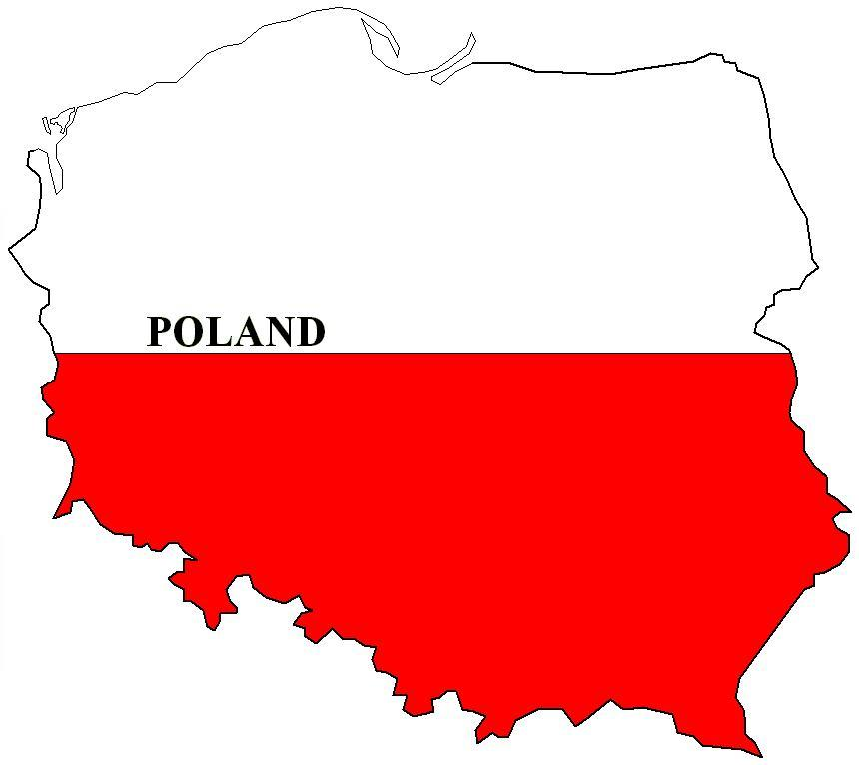
ZAPROSZENIE
KIETRZ ROHOV
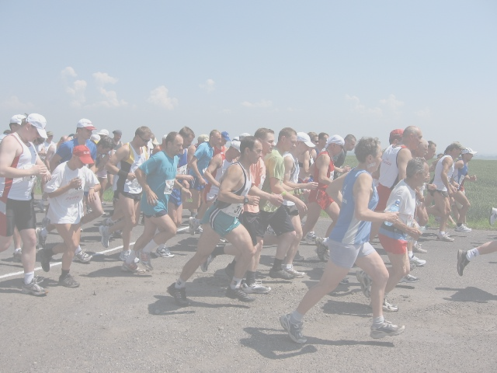
ZAPRASZAMY NA :
II PÓŁMARATON KIETRZ & ROHOV
„PODEJDŹ Z SERCEM DO SERCA - EUROPA BE GRANIC”

8 CZERWCA 2008r godz. 10:00

START: ALEJA PARKOWA ZA GIMNAZJUM W KIETRZU
META : RYNEK - KIETRZ

www.kietrz.pl tel. 077 485 – 43 – 56 – 8
e – mail: umig@kietrz.pl fax. 077 485 – 43 – 59
II PULMARATÓN KIETRZ & ROHOV
„JÍT OD SRDCE K SRDCI – EVROPA BEZ HRANIC”
8. června 2008 - start v 10.00 hod. , délka 21, 097 km

1. CÍL: Propagace sportu a fyzické aktivity. Spolupráce obyvatel příhraničních obcí. Akce Gminy Kietrz.
2. ORGANIZÁTOR: MĚSTSKÝ ÚŘAD V KIETRZU
3. TERMÍN A MÍSTO: 8. června 2008, čas 10.00 hod. – START: parková alej (za Gymnáziem), CÍL: Náměstí - Kietrz
4. TRASA: Různorodá: asfalt – 80% , zpevněné cesty základní a travnaté – 20%. Trasa je označená na každém kilometru svislými
znaky. Trasu bude zabezpečovat policie, pohraniční stáž, a požární stráž. Trasa bude vlastnit atest PZLA.
Organizátor zaručuje v průběhu závodu lékařskou péči.
Časový limit : 2,5 hodiny od startu.
5. ÚČAST: Podmínkou účasti závodníka v běhu bude, v průběhu ověření prezence, předložení lékařského potvrzení, které nebude
bránit v účasti v půlmaratónském běhu nebo podepsání prohlášení o schopnosti účasti v běhu.
Startu se mohou účastnit závodníci, kteří dovršili 18 let ke dni 8. června letošního roku.
6. PŘIHLÁŠKA: Přihlášku do účasti v běhu je nutno poslat do 7. června 2008 na adresu organizátora. V případě zaslání přihlášky prostřednictvím internetu, budou podpisy doplněny v průběhu ověření prezence v kanceláři závodu.
MĚSTSKÝ ÚŘAD V KIETRZU UL. 3 MÁJE 1 , 48 – 13 KIETRZ

Tel. 077 485 43 56 – 8 , Fax. 077 485 43 59
E-mail: umig@kietrz.pl , Internet: www.kietrz.pl
7.KLASIFIKACE: Bude provedena klasifikace mužů a žen v následujících věkových kategoriích:
I Kategorie – 18 - 29 let ( 1990 – 1979 ) IV Kategorie - 50 – 59 let ( 1958 – 1949 )
II Kategorie – 30 – 39 let ( 1978 – 1969 ) V Kategorie – 60 – 69 let ( 1948 – 1939 )
III Kategorie - 40 – 49 let ( 1968 – 1959 ) VI Kategorie - + 70 let ( 1938 a starší )

8.CENY: Muži : - hlavní klasifikce za místa od 1 do 6 peněžité odměny., 1 – 3 m. poháry
Ženy : - hlavní klasifikace za místa od 1 do 6 peněžité odměny., 1 – 3 m. poháry
V každé věkové kategorii za umístění od 1 do 3 místa věcné odměny. Závodníci, kteří budou odměněni v hlavní klasifikaci, neobdrží odměny ve věkových kategoriích. Všichni závodníci, kteří ukončí běh, obdrží diplom, medali a tričko.
Pohár pro nejstarší účastnici a nejstaršího účastníka běhu.
Pohár pro nejlepšího zahraničního závodníka.
Pohár Předsedy Městské Rady pro nejlepšího závodníka Opolszczyzny.
Ceny pro nejlepší závodníky a závodnice z Kietrza ( rozhoduje trvalý pobyt v Kietrzu )
Prémiová cena starosty obce Rohov pana Daniela Procházky pro první tři závodníky (1.místo-50euro, 2.místo-40euro,
3.místo-30euro)
Organizátor počítá s upomínkovými předměty pro zdravotně postižené závodníky.
9. KANCELÁŘ ZÁVODU: Kancelář závodů bude činná od 7.00 do 9.45 v GYMNÁZIU v Kietrzu na ul. Kościuszki, kde bude probíhat ověření prezence účastníků. V průběhu ověření prezence musí závodníci předložit doklad totožnosti (občanský průkaz nebo pas)
pro kontrolu data narození a doklad o zaplacení startovného.
V průběhu prezence budou vydávána startovní čísla.
10. PLATBA STARTOVNÉHO: Částku 15,-zł je nutné zaplatit v den běhu nebo na bankovní účet MĚSTSKÉHO ÚŘADU V KIETRZU:
33 8475 1016 2002 0000 4011 0001 s poznámkou „ZÁPISNÉ - PÓŁMARATON”
Pro české závodníky platba v den běhu v pokladně kanceláře závodů v částce 100 korun českých.
11. UPOZORNĚNÍ ORGANIZÁTORU:
a/ vyhrazujeme si právo změn v podmínkách
b/ běh se uskuteční bez ohledu na počasí , za omezeného pouličního provozu
c/ organizátoři zajistí nápoje na trase i v cíli a občerstvení
d/ pobyt a příjezd závodníků na vlastní náklady
e/ organizátor zajistí nocleh - tělocvična v budově Gymnázia v Kietrzu z 7.06 na 8.06 tr – zdarma ( vlastní spacák a matrace). Pro
závodníky, kteří využijí nocleh, se uskuteční setkání s představiteli samosprávy v. 18:00 hod. A PARTY PASTA (prosíme potvrdit účast
na setkání – elektronicky nebo telefonicky u ředitele běhu).
f/ fotografie, pořízené v době akce, mohou být použity v reklamních materiálech závodu ( závěrečná zpráva , plakát, tiskové informace)
g/ trasa není přizpůsobená k účasti zdravotně postižených osob, pohybujících se na vozících
h/ po ukončení akce na náměstí ve 13.30 hod. se uskuteční předání cen a losování cen mezi závodníky, kteří ukončili běh ( startovní číslo
odpovídá číslu losu ).
i/ v případě vznesení protestu je nutné zaplatit organizátorům kauci ve výši 100 zł. V případě neuznání protestu kauce propadá ve prospěch organizátora.
Veškeré informace poskytuje:
Zástupce Burmistra pan mgr. Leszek Wilk tel. 077/ 485 43 56 w. 29; e-mail: lwilk@wodip.opole.pl
Ředitel běhu pan Andrzej Wójtowicz tel. 0 785 944 578 e-mail: awojtowicz1@op.pl
Starosta obce Rohov pan Daniel Procházka +420 602 538 210, e-mail: starosta@rohov.cz
Akce se uskuteční v rámci oslav DNI KIETRZA od 6 do 8 června 2008r.

